

PORADNIA PSYCHOLOGICZNO-PEDAGOGICZNA NR 3
01-513 Warszawa, ul. Felińskiego 15, tel. 22 277 22 10, 22 277 22 18
__________________________________________________________________________

Zdjęcie pobrane 12.06.24 pixabay
„Poznajemy emocje z Lamą Kamą”
zajęcia stymulujące rozwój emocjonalny i poznawczy
dzieci w wieku 5-6 lat

Osoba prowadząca:
mgr Aleksandra Banasiewicz-Tenerowicz - psycholog, psychotraumatolog, środowiskowy terapeuta dzieci i młodzieży, trener Warsztatu Psychologicznego I-ego stopnia Certyfikat PTP, absolwentka m.in.: I-ego stopnia szkolenia TSR, szkolenia z metody Kids’Skills, podyplomowych studiów Diagnozy i Terapii Sensorycznej, Terapii EMDR Ist.,
Cykl spotkań przeznaczonych dla dzieci w wieku 5-6 lat, chcących poznać siebie
oraz różne sposoby radzenia sobie z emocjami. Celem głównym warsztatów jest wsparcie rozwoju społeczno-emocjonalnego.
Termin spotka ń
23.07.24, 9.00-10.00 (Złość i radość)
30.07.24, 9.00-10.00 (Smutek i wstyd)
06.08.24, 9.00-10.00 (Strach i miłość)

Liczebność grupy: 6 dzieci wraz z 6 opiekunami (każde dziecko przychodzi z jednym opiekunem)
- Aby zgłosić chęć udziału, należy wypełnić wniosek o objęcie dziecka terapią/zajęciami specjalistycznymi (wniosek dostępny w sekretariacie i na stronie internetowej Poradni w zakładce „druki do pobrania”) oraz przesłać zdjęcie/ skan wypełnionego dokumentu do 11.07.2024 na adres aleksandrabanasiewicz@eduwarszawa.pl (prowadząca prześle informacje
o zakwalifikowaniu do dnia 12.07.2024r.)
- Na zajęcia, zamiast rodzica, opiekuna prawnego, może przyjść z dzieckiem
np.: dziadek, ciocia, opiekunka, lecz osoba ta musi mieć ze sobą druk umożliwiający odebranie dziecka po zajęciach. Druk jest dostępny na stronie Poradni
oraz w sekretariacie. Wypełniony i podpisany dokument należy przynieść w dniu zajęć.
- Warunkiem kwalifikacji jest zgłoszenie się na minimum dwa spotkania.
- W związku z tym, że będziemy również lepić, gnieść, kleić…prośba, aby dzieci miały na sobie stroje, które mogą pobrudzić ☺

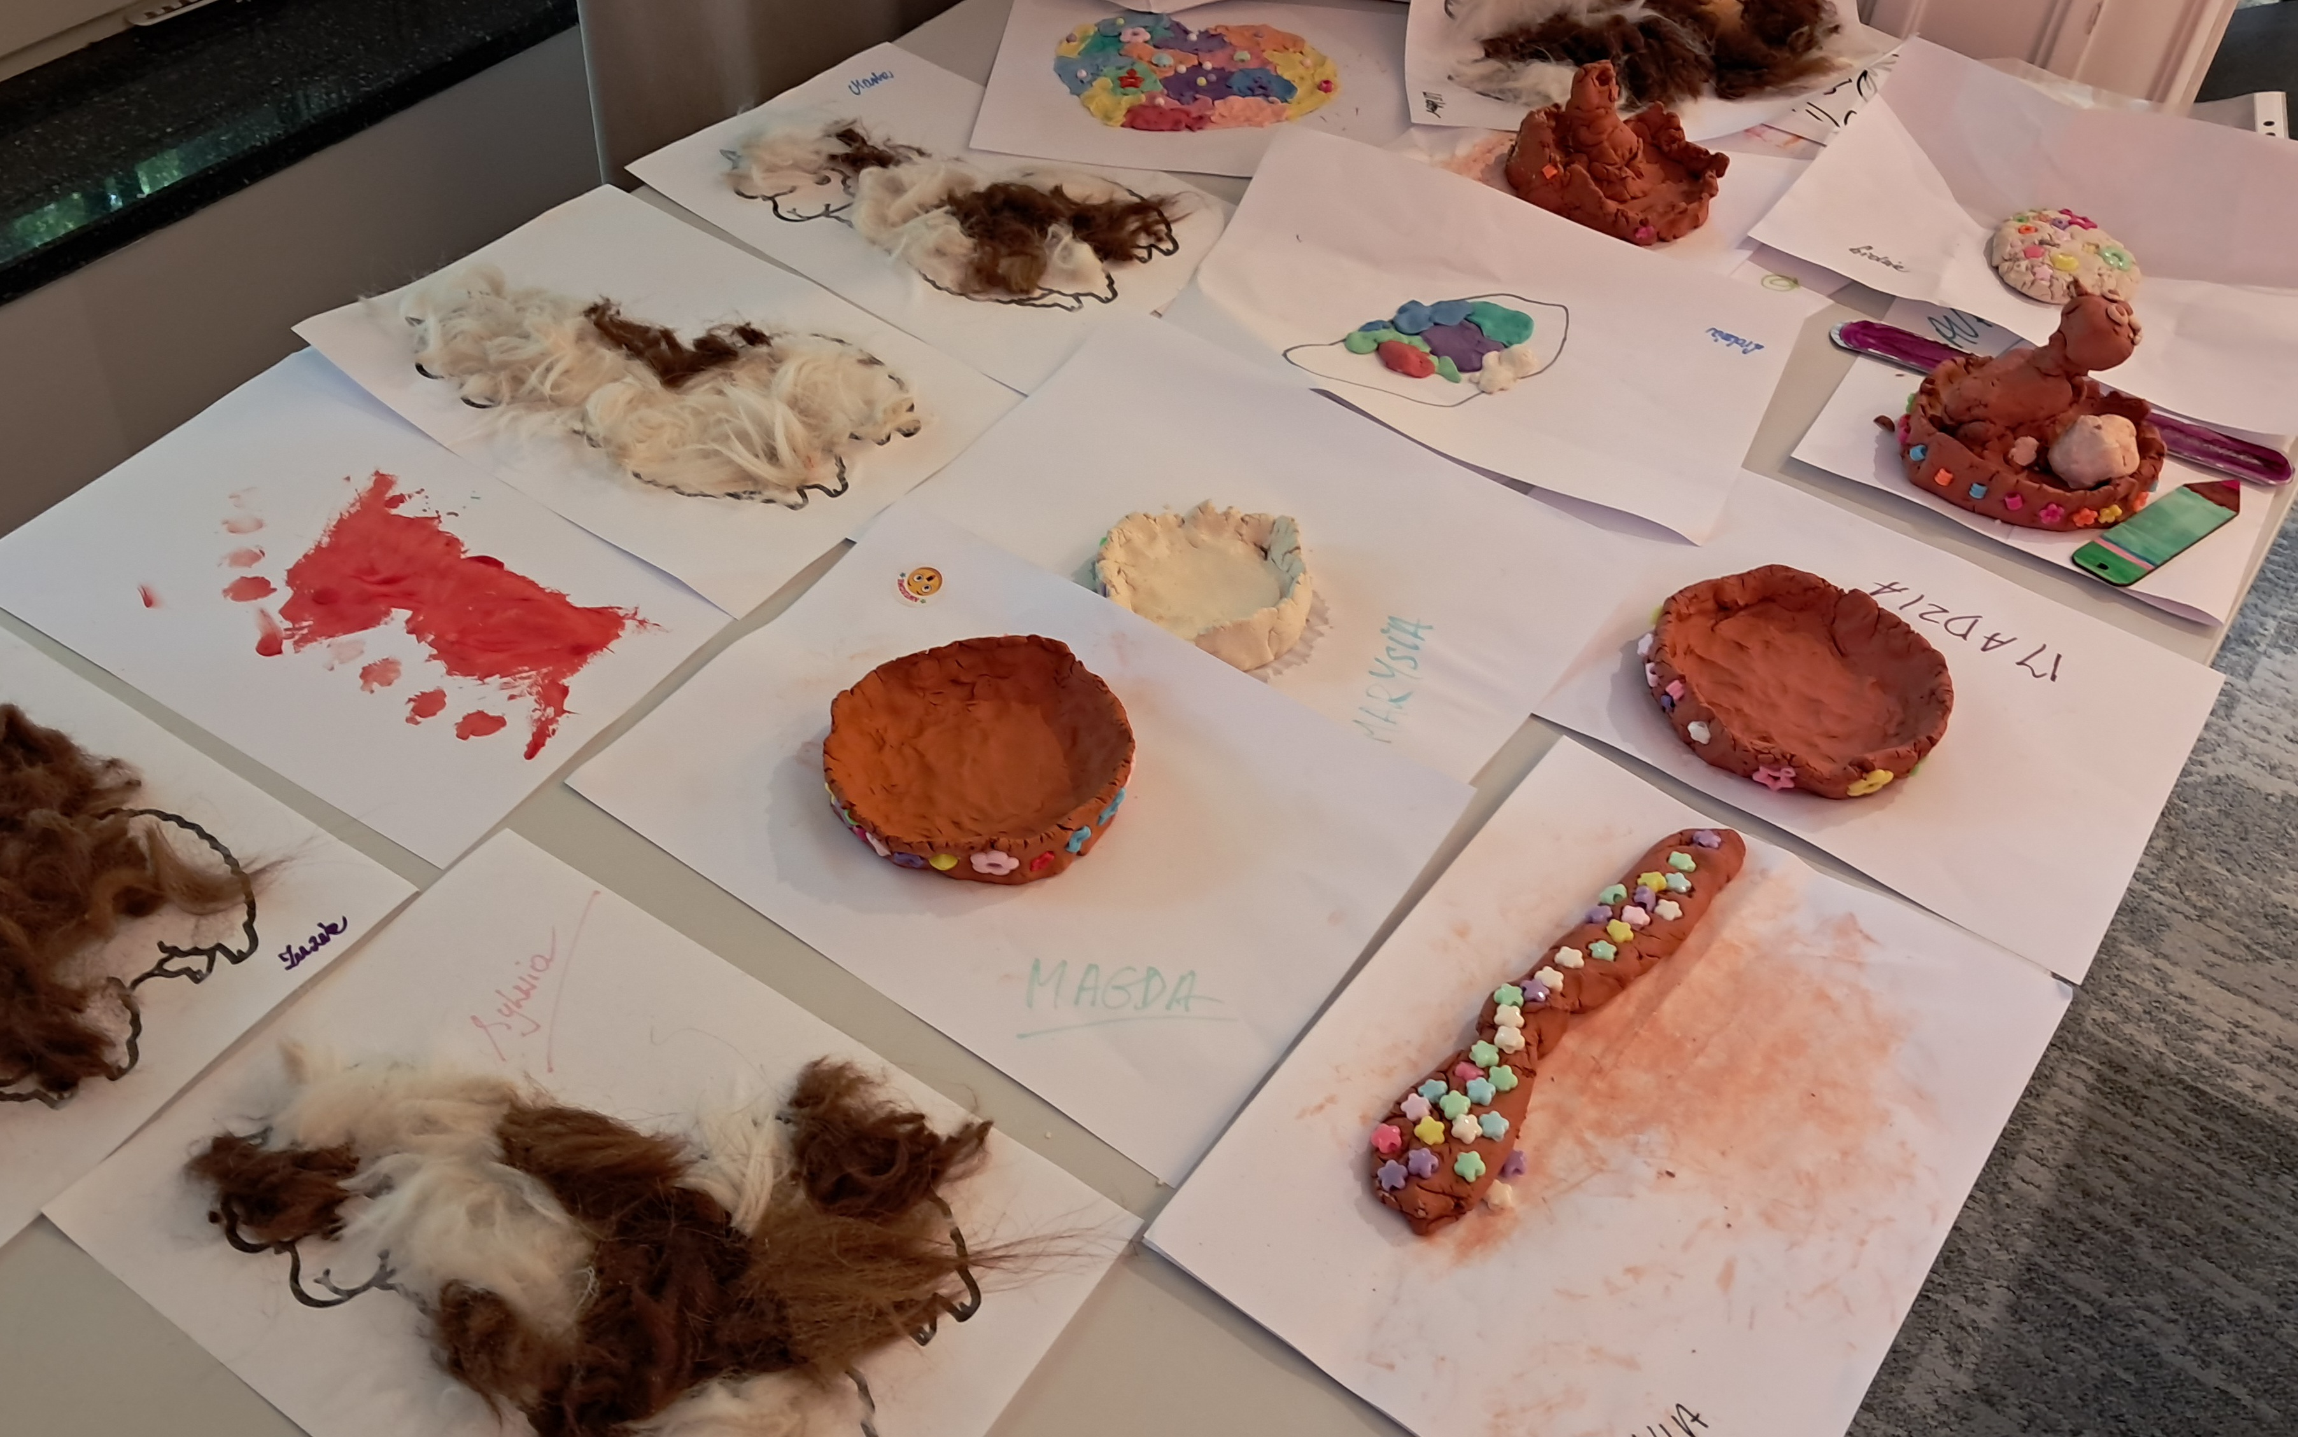

☺ Zapraszam ☺

